整全的宣教使命
第一讲 宣教新趋势
- 南半球成为基督教中心
- 全球城市化
- 整全宣教
- 职场宣教

- 南半球成为基督教中心
- 半数以上的基督徒住在南半球

- 信徒人数比例

年份 | 北美+西欧信徒比例 | 亚，非，南美信徒比例
1800 | 99% | 1%
1900 | 90% | 10%
1979 | 50% | 50%
2016 | 24% | 76%

- 基督教的新面孔

- 南半球已取缔西方国家成为宣教的新力军
 | 国家 | 差派人数
1 | 美国 | 127,000
2 | 巴西 | 34,000
3 | 法国 | 21,000
4 | 西班牙 | 21,000
5 | 意大利 | 20,000
6 | 韩国 | 20,000
7 | 英国 | 15,000
8 | 德国 | 14,000
9 | 印度 | 10,000
10 | 加拿大 | 8,500

- 宣教中国 2030
中国的家庭教会要在2030年前，差派二万宣教士通过“一带，一路”将福音传到中，非，欧。

- 全球城市化
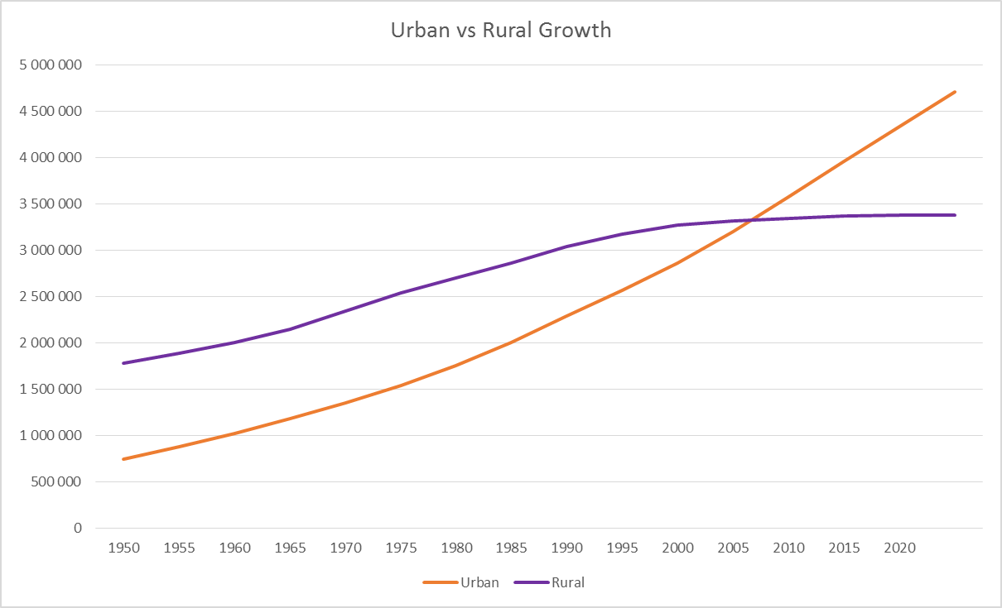

- 全球城市化里的宣教契机
  - 散居群体

  - 难民

  - 民工群体

  - 留学生

- 整全宣教
整体教会 =》将完整的福音 =》带给整个世界

整全的宣教使命
整全的宣教使命，融合我们的言语与行动来宣扬主耶稣基督拯救整个堕落世界的福音。

- 通过我们的言语，我们分享神在耶稣基督里提供的爱和救赎，并邀请人们通过接受新生命的礼物来响应主的爱。

- 通过我们的行动，我们使用商业，农业，医疗，教育，经济，心理辅导，心灵关怀等项目，带来人们，社群和所有上帝创造物的医治和转化。

- 职场宣教
- 每行每业出宣教士

- 营商宣教

第二讲 整全宣教（圣经篇）
- 教会从三一神而来的使命

- 教会是生命之河
- 源于祭坛的河

- 越流越旺的河

- 向外伸展的河

- 教会是转化生命的器皿
- 多结果子

- 医治心灵

- 起死回生

教会的使命来自三一上帝
- 天父的工作：创造
- 神的创造甚好（创1）

- 失乐园（创3）
- 与神关系的破裂

- 与自我关系的破裂

- 与人关系的破裂

- 与大地关系的破裂

- 基督的使命与工作：拯救与重建
- 重建人与神的关系（林后5:17-21）

- 重建人的自我形象以及价值观（罗5:6-8，罗12:3-8；林前12:12-27；弗4:11-12，15-16）

- 重建人与人的关系（弗2:11-18; 4:1-6; 加3:26-29）

- 重建人与自然界的关系（罗8:18-23）

- 圣灵的使命与工作：建立教会，实现上帝创造原意
- 乐园重建的憧憬（以西结书四十七章）
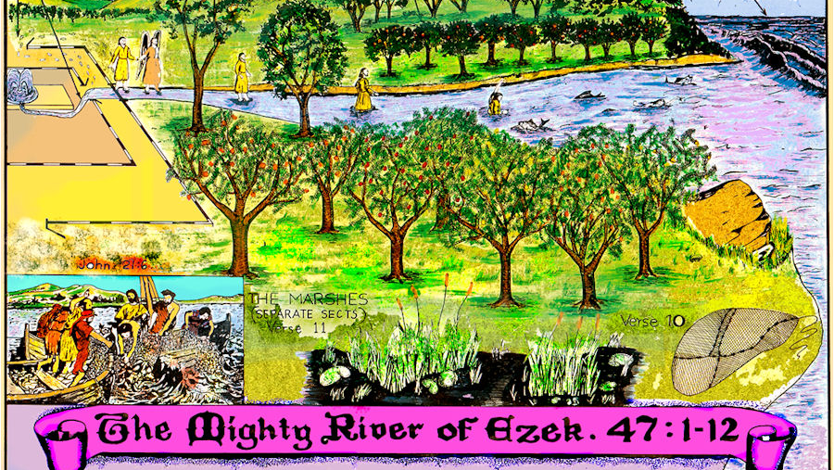

生命之河
- 源于祭坛的河
结47:1他带我回到殿门，见殿的门坎下 有水往东流出（原来殿面朝东）。这水从槛下，由殿的右边，在祭坛的南边往下流…

- 越流越旺盛的河
结 47:3 他手拿准绳往东出去的时候，量了 一千肘，使我逿过水，水到踝子骨。
结 47:4 他又量了一千肘，使我逿过水，水就到膝；再量了一千肘，使我逿过水，水便到腰；
结 47:5 又量了一千肘，水便成了河，使我不能逿过。因为水势涨起，成为可洑的水，不可逿的河。

- 向外伸展的河
结47:1 他带我回到殿门，见殿的门坎下有水往东流出（原来殿面朝东）。这水从槛下，由殿的右边，在祭坛的南边往下流…
结47:8 他对我说：「这水往东方流去，必下到亚拉巴，直到海。所发出来的水必流入盐海，使水变甜。

教会就是这道生命之河
约 7:37 节期的末日，就是最大之日，耶稣站着高声说：「人若渴了，可以到我这里来喝。
约 7:38 信我的人就如经上所说：『从他腹中要流出活水的江河来。』」
约 7:39 耶稣这话是指着信他之人要受圣灵说的。那时还没有赐下圣灵来，因为耶稣尚未得着荣耀。

- 多结果子的教会
结47:12 在河这边与那边的岸上必生长各类的树木；其果可作食物，叶子不枯干，果子不断绝。每月必结新果子，因为这水是从圣所流出来的。树上的果子必作食物，叶子乃为治病。」

- 医治破碎生命的教会

- 转化生命，起死回生的教会
结 47:8 他对我说：「这水往东方流去，必下到亚拉巴，直到海。所发出来的水必流入盐海，使水变甜。
结 47:9 这河水所到之处，凡滋生的动物都必生活，并且因这流来的水必有极多的鱼，海水也变甜了。这河水所到之处，百物都必生活。

结语
一）教会是生命之河
- 源于祭坛的河
- 越流越旺的河
- 向外伸展的河
二）教会是转化生命的器皿
- 多结果子
- 医治心灵
- 起死回生

启示录22章 生命河与生命树

第三讲 整全宣教（实践篇）
- 伯格理 - 中国內地会宣教士
贵州石门槛

- 整全福音在中国实践的范例
  - 办学教育

  - 医疗卫生
    - 建立医院

  - 扶困济危，帮助弱势群体
    - 孤儿院
    - 育婴院
    - 盲哑学校
    - 麻风病院
    - 养老院
    - 赈灾会
  - 移風易俗，提高妇女地位
    - 天足会
    - 灭四毒（烟，酒，嫖，赌）

第四讲 宣教的取向与模式
- 教会应有“以他人福祉为中心”的取向
- 教会应效仿基督的三重事奉模式
  - 为人作工
  - 与人同工
  - 与人同行

- 教会应有“以他人福祉为中心”的取向
腓2:5 你们当以基督耶稣的心为心：
腓2:6 他本有神的形像，不以自己与神同等为强夺的；
腓2:7 反倒虚己，取了奴仆的形像，成为人的样式；
腓2:8 既有人的样子，就自己卑微，存心顺服，以至於死，且死在十字架上。

- 教会应效仿基督的三重事奉模式
  - 为人作工
“为人工作”源于一颗爱世人的慈心，凡事寻找邻舍的需求和福祉，并愿意为我们邻舍的益处付出，甚至牺牲自己。它体现了基督十字架牺牲的精神：神爱世人，甚至将他的独生子赐给他们，叫一切信他的，不至灭亡，反得永生

  - 与人同工
“与人同工”假设解决问题需要的不仅仅是“我们”。受益人被假定有能力并义务为自己的福祉做出贡献。

受益者可以而且应该成为改写他们自己故事的作者。我们的角色是帮助他们实现自我转化

  - 与人同行
耶稣基督道成肉身降世为人，祂没有厌弃罪人，却选择了与人同住，同行。道成肉身的事工是“与人同行”的事工，它选择留在那个社区，成为社区的一员，表示愿意与服侍的群体同甘共苦！

结语:
教会应该有积极面向世界的使命感，应该有以他人福祉为中心的目标，也应该效仿基督的三重事奉模式：为人作工，与人同工，与人同行

第五讲 宣教的探索
- 走入人群，认识你的“邻舍”
- 寻找服侍对象：步行祷告
- 细心观察
- 事工种类
- 锁定服侍对象

- 走入人群，认识你的“邻舍”
宣教探索的第一步是要寻找一个上帝差派你去服侍的群体。要寻求神的旨意，不能只坐在家里等，而是要走入人群，到处看看，上帝可能就是透过这样探索的过程来赐异象和负担给你。

- 寻找服侍对象：步行祷告
探索福音对象不是逛街旅游，要注意和观察的不是旅游景点，而是要关注街道一些细节，特别是有什么特别看到的或者是什么应该看到却没有看到的。事工的需要往往是在我们所“看见”和“看不见”的东西上被“看出来”的。

- 细心观察
  - 小区里的特色

  - 区域之间的边界

  - 被排斥或被聚集的边缘群体

- 事工种类
  - 专业人士事工

  - 民工事工

  - 难民事工 - 全世界有7千万难民

  - 留学生事工

- 锁定服侍对象
  - 综合收集到的资料

  - 列出资料里观察到的现象

  - 发掘每一个现象结论带出的事工可能

  - 分析宣教团队的恩赐与事工是否配口

  - 分享各位同工从圣灵而来对某群体的负担

  - 最后选择一个在未来一年里开始尝试打入的服侍群体

附：宣教个案

宣教个案

1.你到了南美洲某大城市，某民工聚集的小区传福音，植堂。当地民工，夫妻都要拼命挣钱，每天工作10小时左右。当地公立学校只提供半天学制，孩子们只上半天课，另半天没课，但也没有家人照顾。因此，街上经常有孩子聚集，流荡。最近也有些孩子被拐带或性侵犯的个案。请问当地宣教工作可以怎样发展？

2.你到了非洲落后国家。当地人民大多是挂名的天主教或基督教徒，本身很迷信，也信奉本地的偶像。他们都是农民，但近年来因山区雨水增多，下雨时雨水会冲走一部分山区田地的土壤。雨量增加增快了土壤的退化，大大影响农作物收成量，令当地农民濒临饥饿边缘。请问你会怎样开始发展宣教事工？

3.你到了某西方国家的一个大学城。你的使命是要在那里向中国留学生传福音。当地的华裔留学生大概有一千人左右，华语留学生比例大概是：中国80%，香港10%，台湾5%，东南亚5%。有一个人数大概8-10人的中文查经班，由一位信了主的博士后弟兄带领。请问你会如何开始拓展宣教事工？

4：你被差到中东阿联酋某国家宣教。某天接到一位在杜拜的弟兄來電，他告訴你刚接到一個同鄉的求助電話。對方說他的同鄉約有七十多人，被他們國内的中介公司，遺棄在阿布扎比一個沙漠中的營地。请问你怎样拓展相应的宣教事工？

5：你到了泰缅金三角山区的一个小村（30户）宣教。村里没有一个信徒，并且村子里所有人的生计都围绕着鸦片。大部分人务农，种罂粟。某些男人参与在提炼鸦片或运输鸦片的非法工作里。不少家庭都有吸鸦片的恶习，因为鸦片商很多时不愿花钱买他们种的罂粟，而是用练成的鸦片与他们交换。因此，当地人不断活在贫穷与毒瘾的恶性循环里。请问你会怎样开始向他们宣教？

